**Прізвище/Ім'я студента:** Станков Данііл  
**Група:** КН-922а

**Лабораторна робота №14**

**Тема:** Використання засобів обробки баз даних (БД) у застосунках Windows Forms.

**Мета роботи:** набути навички у створенні застосунків із використанням можливостей обробки БД на прикладі СУБД MySQL Server

**Хід роботи:**   
Варіант:   
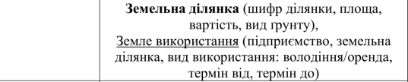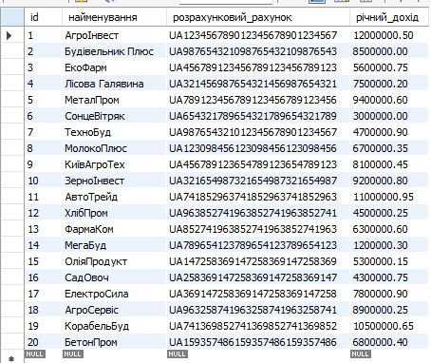  
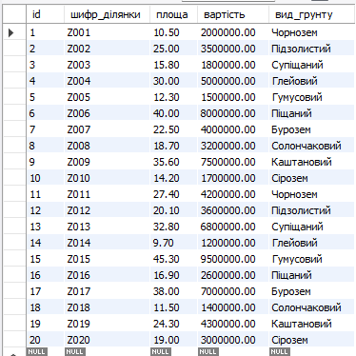  
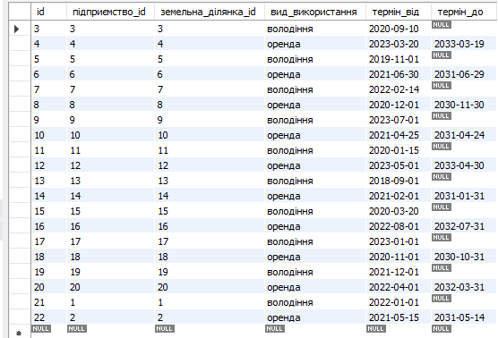

Завдання 1:  
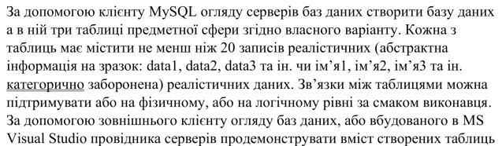  
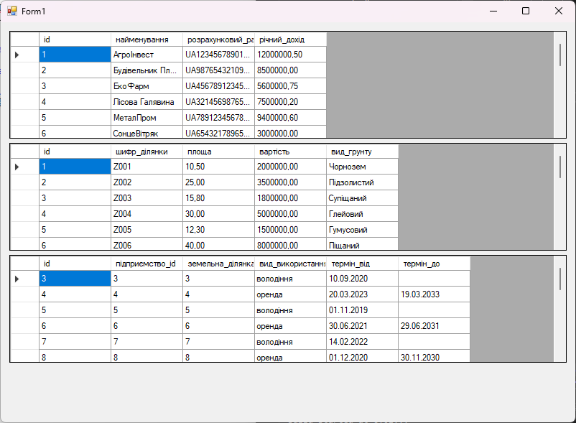

Завдання 2:   
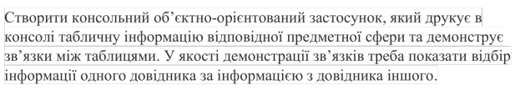  
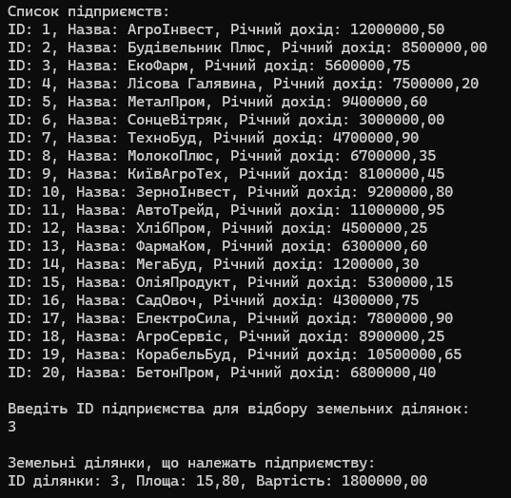  
  
Завдання 3:   
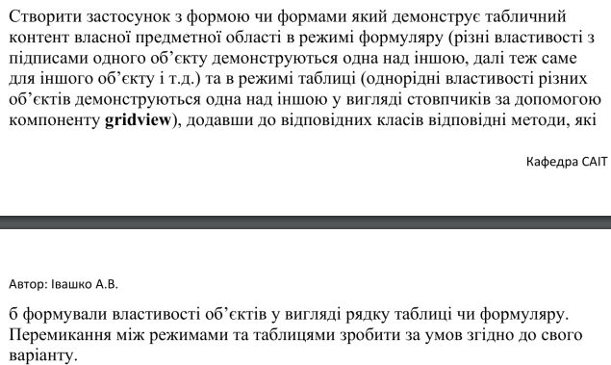  
  
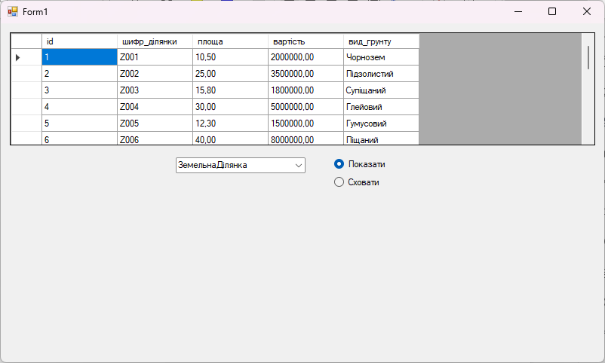

Завдання 4:   
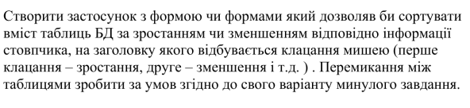  
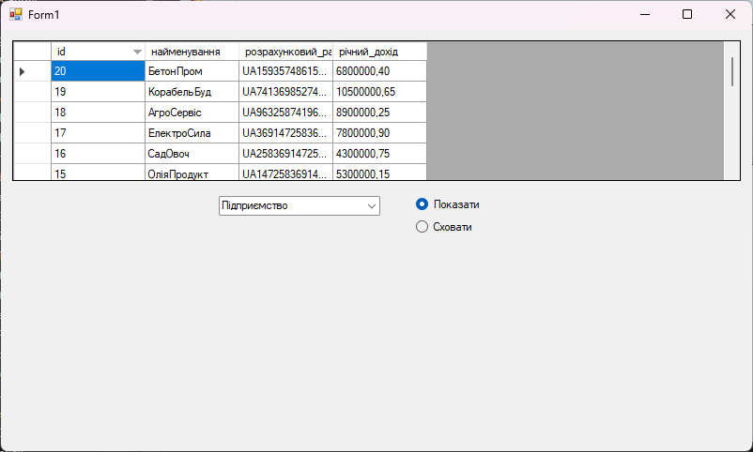

Завдання 5:  
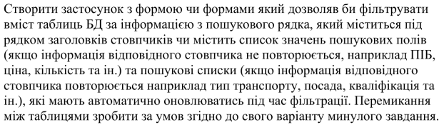  
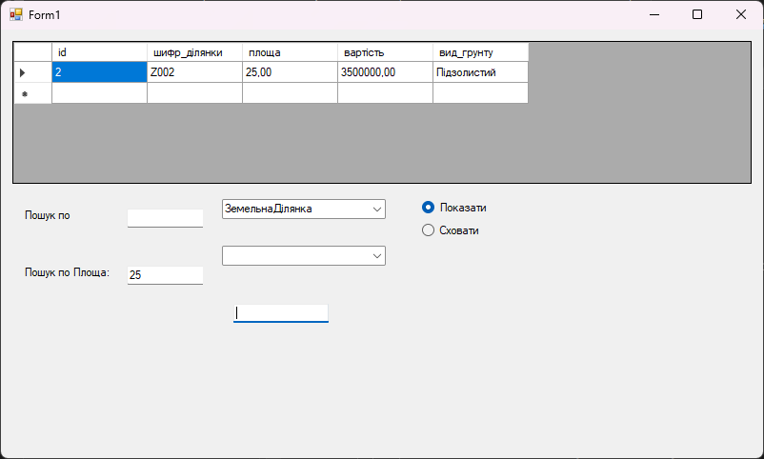

Завдання 6:  
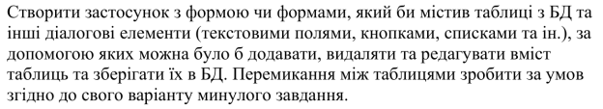  
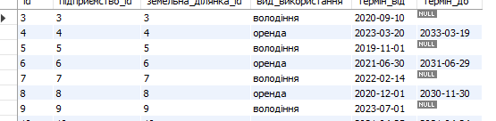  
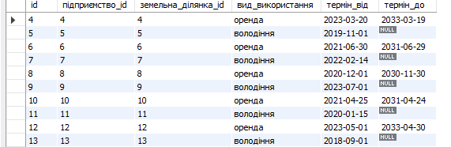  
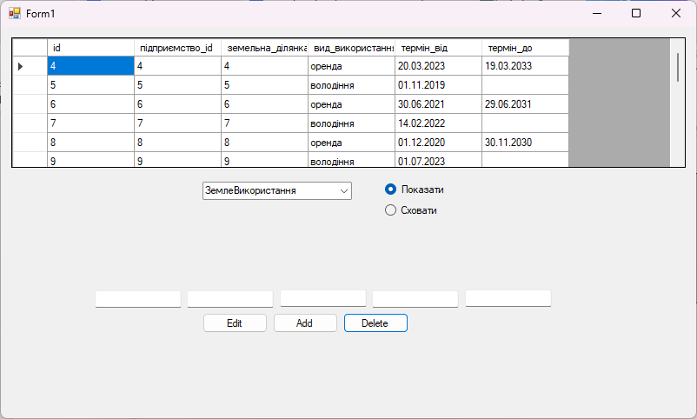  
  
Завдання 7:  
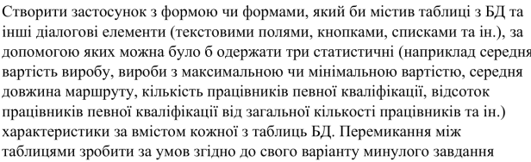  
  
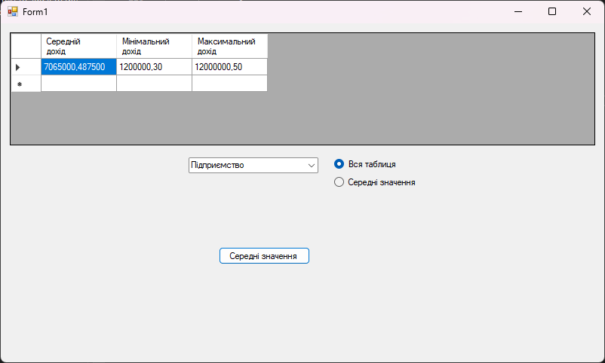

Завдання 8:  
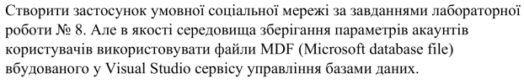  
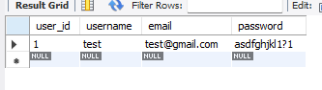

Висновки: набув навичок у створенні застосунків із використанням можливостей обробки БД на прикладі СУБД MySQL Server.